«Закаливание - первый шаг на пути к здоровью»
Все мы хотим, чтобы наши дети росли ловкими, крепкими и здоровыми. Одним из эффективных средств укрепления здоровья является закаливание организма, которое способствует снижению заболеваемости и повышению уровня работоспособности детей. Доказано, что закаливание детского организма необходимо начинать с детских лет и при тесном взаимодействии семьи и детского сада. В нашем детском саду созданы все условия, отвечающие медицинским и учебно- воспитательным требованиям по сохранению и укреплению здоровья детей. Педагоги проводят регулярную физкультурно-оздоровительную работу: утреннюю гимнастику, непосредственно-образовательную деятельность, спортивные упражнения, активный отдых, спортивный час, физкультурный досуг, лечебно – профилактические мероприятия, закаливание и т.д.

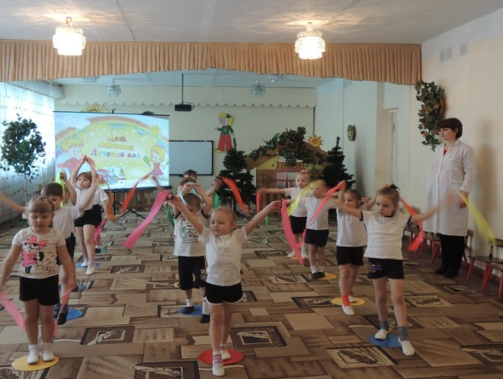

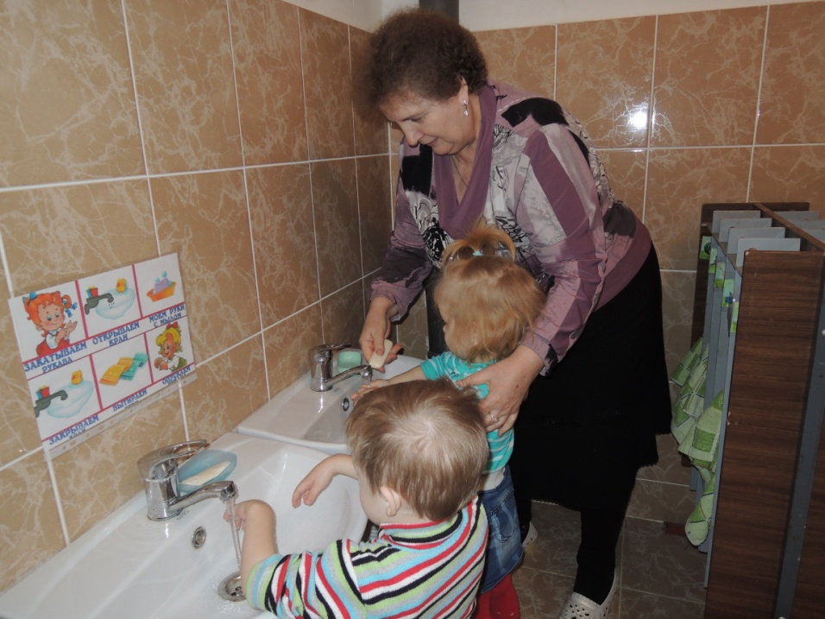
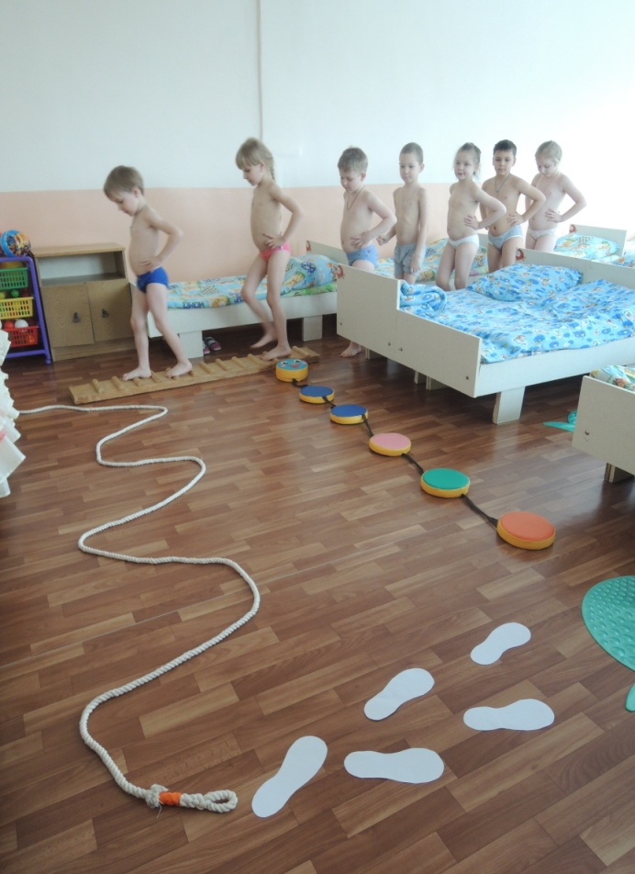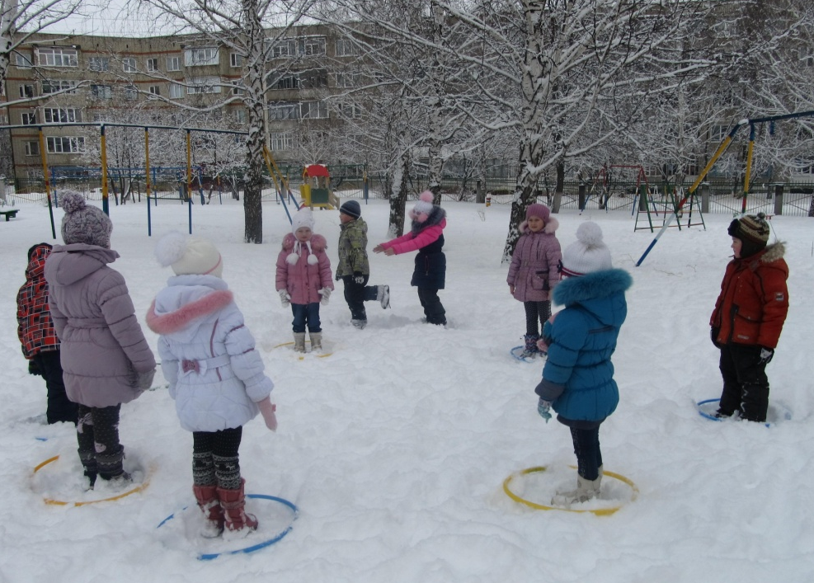

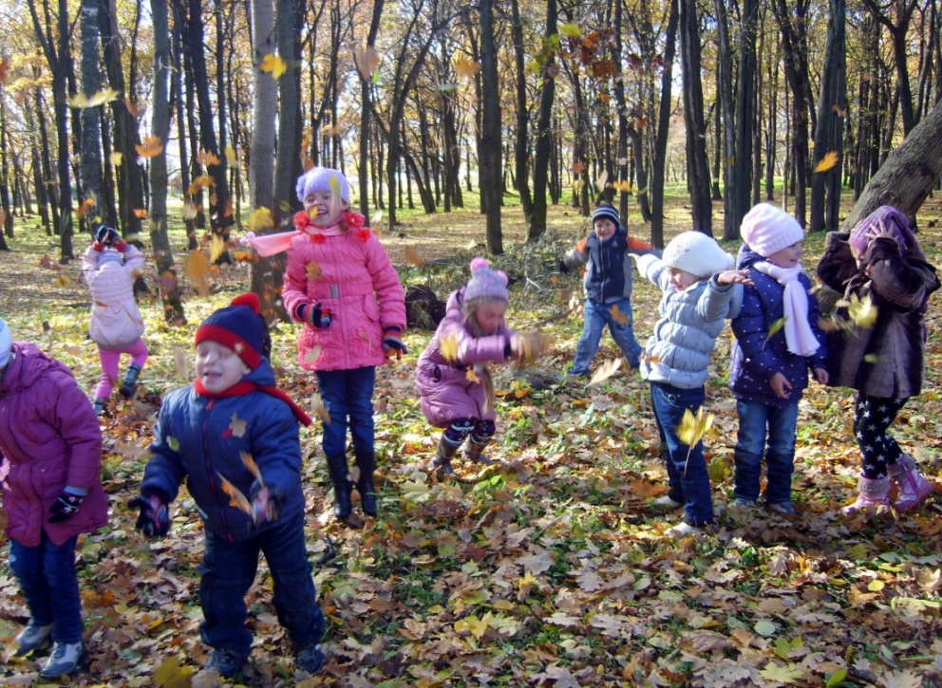
И так, что же такое закаливание организма?
Закаливание – это система мероприятий, которая направлена на повышение устойчивости механизмов защиты и приспособления организма ко многим факторам окружающей среды (изменение температуры, атмосферное давление, магнитные бури и т. д.) .
Нельзя закалить ребенка раз и навсегда. Его необходимо закаливать постоянно.
Для укрепления здоровья полезны ходьба и бег, которые предохраняют организм человека от возникновения болезней, обладают ярко выраженным тренирующим эффектом, способствуют закаливанию организма.
Смысл закаливания состоит в том, чтобы со временем с помощью специальных процедур повысить устойчивость человека к охлаждению за счет того, что организм будет реагировать целесообразными защитными реакциями – увеличение выработки тепла и уменьшение теплоотдачи. При закаливании одновременно происходит и повышение иммунитета за счет увеличения выработки в организме интерферона и других защитных факторов.
Еще одним условием является
Способы закаливания.
Традиционные методы закаливания: воздушные ванны, водные ножные ванны, полоскание горла.
Нетрадиционные: контрастное воздушное закаливание, хождение босиком, контрастный душ, полоскание горла прохладной водой.
Контрастное воздушное закаливание.
Из теплого помещения дети попадают в холодное.
Хождение босиком.
При хождении босиком происходит укрепление сводов и связок стопы, идет профилактика плоскостопия.
Летом детям предоставляется возможность ходить босиком по горячему песку, по мелким камушкам, шишкам, которые действуют как сильные раздражители. Теплый песок, мягкая трава, комнатный ковер действуют успокаивающе. При ходьбе босиком увеличивается интенсивность деятельности почти всех мышц, стимулируется кровообращение во всем организме, улучшается умственная деятельность.
Контрастный душ.
Самый эффективный метод закаливания в домашних условиях.
После зарядки ребенок встает под душ, обливается водой 36-38*С в течении 30-40 сек., затем температура воды снижается на 2-3*С, а время обливания сокращается до 20-25 сек. Процедура повторяется 2 раза. Через 1- 1, 5 недели разница температуры воды возрастает до 4-5*С и в течение 2-3 месяцев достигает отметки 19-20 *С.
Полоскание горла прохладной водой.
Это один из методов профилактики заболевания носоглотки.
Полоскание горла начинается при температуре воды 36-37*С, затем снижается каждые 2-3 дня на 1*С и доводится до комнатной.
Закаливание – это также ряд повседневных процедур, не требующих специальной организации: нахождение в помещении и на воздухе в соответствующей одежде, умывание прохладной водой, сон при открытой форточке или окне, активные занятия физкультурой, а не только обливание и обтирание.
Закаливание необходимо проводить систематически во все сезоны года, без перерывов и непрерывно постепенно снижая температуру воды. Нельзя начинать с обливания и холодного душа, необходима предварительная тренировка организма более щадящими процедурами – обтирание, ножные ванны.
Закаливанию подвергаются область стоп, шея, лицо, вся кожная поверхность тела, слизистая оболочка полости носа и глотки. При этом необходимо учитывать индивидуальные особенности и эмоциональное состояние ребенка.
Закаливание воздухом проводят, начиная с выработки привычки к свежему воздуху. По температурным ощущениям различают: горячие воздушные ванны – свыше 30*С; теплые – свыше 22*С; средние – 21-22 *С; прохладные – 17-21*С; холодные 4-13*С; очень холодные – ниже 4*С.
Воздушные процедуры – это прогулки, игры, спортивные занятия на свежем воздухе.
Закаливание водой начинают проводить с влажного обтирания ног. Начальная температура воды должна составлять около 35*С, продолжительность такой процедуры длится от 30с. до 1 мин. Каждые 2-4 дня температуру воды снижают на 1 *. Конечная температура составляет 28*С.
Обливание ног: начальная температура воды около 20*С.
Прохладные ножные ванны: начальная температура воды составляет около 34*С. Каждые 2 дня температуру снижают на 1*С. Конечная температура может составлять 18-28*С. Общая продолжительность процедуры по времени составляет 8-12 мин. Процедуру заканчивают обливанием теплой водой- 36*С.
Обтирание: обнаженного ребенка необходимо обернуть смоченной и тщательно отжатой простыней, после чего тело поверх простыни растирают руками до ощущения им тепла. Простыню убирают, ребенка обливают водой и растирают сухой грубой простыней. Процедура длится от3 до 5 мин., начальная температура воды составляет 33-35*С, постепенно ее снижают и доводят до28*С.
Воздействие на воротниковую зону: ребенка укутывают в махровое полотенце до подмышечной области. Полотенце, смоченное в горячей воде (40*С, прикладывают на воротниковую область на 1-2 мин., затем смоченное в холодной воде (30*С) – на 1 мин. Общая продолжительность процедуры – до 10 -12 мин.
Важно помнить!
Перерыв в закаливании на 2-3 недели снижает сопротивляемость организма простудным факторам и нежелателен.
При проведении процедур необходимо учитывать индивидуальные особенности ребенка, его возраст, чувствительность к закаливающим процедурам. Не рекомендуется проводить закаливание на фоне отрицательных эмоциональных состояний (страха, обиды, беспокойства). Это может привести к невротическим расстройствам.
Повысить сопротивляемость организма помогают некоторые растения- биостимуляторы и адаптогены, которые приспосабливают организм к воздействию некоторых вредных физических, химических, биологических факторов, адаптируют к непривычным условиям среды (черная смородина, шиповник- повышают устойчивость организма к охлаждению и ОРВИ; морковный сок, яблочный, апельсиновый и др. - обладают общеукрепляющим действием, стимулируют пищеварение и усвоение пищи, выводят из организма токсические вещества, источник витаминов, минеральных солей, микроэлементов; прием витаминов позволяет повысить защитные силы организма).
Какой же можно сделать вывод по поводу закаливания?
Если мы хотим видеть ребенка здоровым, необходимо ежедневно проводить закаливающие процедуры, а самое главное – не прекращайте закаливания!
Будьте здоровы!

